

Ny akryl som ikke gulner og sprekker

Etter fire års utvikling, inkludert testing hos håndverkere, lanserer festemiddelprodusenten ESSVE nå en helt ny type akryl. – Vi gleder oss til å presentere for håndverkere et produkt med særdeles høy kvalitet, og som ikke gulner og sprekker. I tillegg er det miljøvennlig og tilpasset et nordisk klima med store temperaturforskjeller, sier markedssjef Silje Netskar i ESSVE.
Den nye produktserien til ESSVE passer til flere bruksområder, med akryl fra 5mm til 25mm fleksibilitet. De har en unik elastisitet og tåler bevegelser mellom ulike materiale på en helt ny måte. Alle produktene er overmalbare og Akryl Flex 15% og 25% finnes i flere NCS-farger. - Vår nye akrylserie er laget spesielt for håndverkere og malere som vil ha perfekt akryl fra start, og på den måten unngå klager og dyre gjenbesøk hos kunden. Med vår nye produktserie kan profesjonelle håndverkere jobbe raskere, penere, mer holdbart og lønnsomt, sier Netskar.
Miljøvennlig og holdbar over tid
Ifølge Netskar er den nye akrylen til ESSVE gjort elastisk uten tilførsel av tilsetningsstoffer. Med de nye kravene fra både norske myndigheter og kundene våre har det vært viktig for oss å lage et produkt som tilfredsstiller strenge miljøkrav. Dessverre finnes det produkter på markedet som er laget med hjelp av mykgjørende og miljøfarlige ftalater, noe som også fører til at fugen sprekker og misfarges over tid. Den nye akrylen til ESSVE garanterer et miljøvennlig og godt sluttresultat, og som holder over tid, sier Netskar.
Likte nykomlingen
En av de som allerede har testet og likte den nye akrylserien til ESSVE daglig leder og snekker Robert Ekeberg hos Eksakt Bygg AS. – Det frustrerer mange kunder når de opplever at kort tid etter at de har malt en leilighet så dukker det opp striper i hjørnet og ved listene. Årsaken er at akrylen har begynt å slå sprekker, og rommet ser ikke lenger nymalt ut. Tilbake sitter misfornøyde kunder. Vi var derfor ikke fornøyd med akrylen vi brukte. Vi savnet fleksibilitet og stabilitet. Nå har jeg testet ESSVEs nye Akryl Flex 25 % og må si jeg likte nykomlingen fra første stund. Den er både smidig å jobbe med og tørket relativt fort. Jeg likte også den nye etiketten på patronen, siden alt har blitt mer lettleselig og tydelig. Det er litt tidlig å konkludere helt, men innfrir denne blir dette min faste partner heretter, sier Ekeberg.
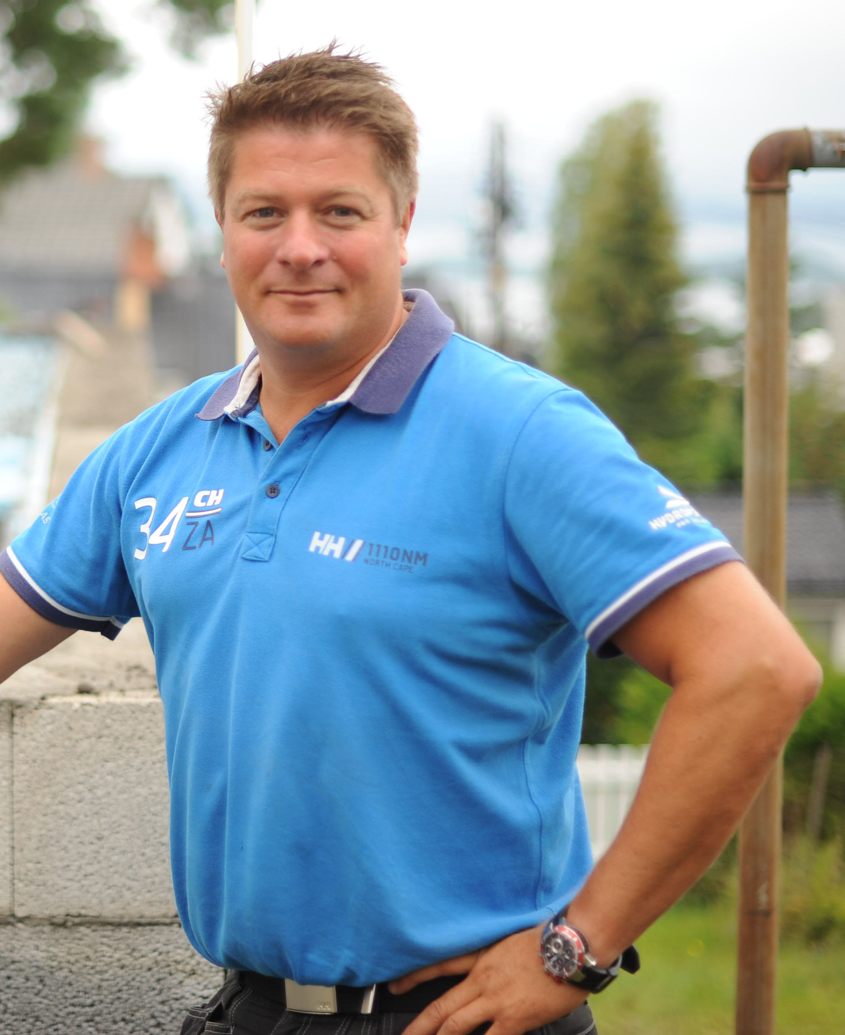

Bildetekst: Robert Ekeberg hos Eksakt Bygg AS likte den nye Akryl Flex fra ESSVE fra første stund.

Fakta:
I ESSVES nye akrylserie inngår følgende fire produkter:
1) Akryl Flex 25 %
Unik akryl til fuging av sprekker/sammenføyninger opptil 25 mm bredde
- Svært elastisk, 25 % bevegelsesevne
- Innendørs/utendørs
- Gulner ikke
- Finnes i flere NCS-farger
- Kan slipes
- Fri for lukt og ftalater

2) Akryl Flex 15%
Proff akryl til fuging av sprekker/sammenføyninger opptil 15 mm bredde
- Elastisk, 15 % bevegelsesevne
- Universalbruk inne
- Gulner ikke
- Finnes i flere NCS-farger
- Kan slipes
- Fri for lukt og ftalater

3) Akryl Flex 10%
Akryl som tetter sprekker/sammenføyninger innendørs med opptil 8 mm bredde
- 10 % bevegelsesevne
- Tørre, frostfrie miljøer
- Kan slipes

4) Akryl Flex 5%
Akryl som tetter sprekker/sammenføyninger innendørs opptil 5 mm bredde
- 5 % bevegelsesevne
- Tørre, frostfrie miljøer
- Kan slipes

For mer informasjon, kontakt:
Silje Netskar, markedsansvarlig i ESSVE, mobil 909 69 369 eller epost: silje.netskar@essve.no

